煤矿采区设计范例

XX 市 煤 炭 工 业 局
二 OO 九年三月

ZAA 市煤矿采区设计和图纸交换
(培 训 资 料)

编 审 组

组 长：

副 组 长：

主 |  | 编：
主 |  | 审：
副 | 主 | 审：

编审组成员：

× × 县 × × 煤 矿
采区设计

说明书

× × 单位
二 OO×年×月

× × 县 × × 煤 矿
采区设计

工 程 编 号 ：
建 设 规 模：9.0 万 t/a
设计单位(盖章)： 设计单位负责人： 项 目 负 责 人：
××煤矿(盖章)： 矿 长 ：
总 工 程 师 ：

二 OO×年×月×日

参与设计人员名单

专
业
姓
名
职务或职称
采
矿
通风安全
机电运输
地质测量
经
济

第一节 概况
目 录
前 言
第一章 矿井概况

第二节 矿井现状
第二章 矿井地质

第一节 地层
第二节 地质构造第三节 煤层、煤质
第四节 开采技术条件
第三章 采区生产能力及服务年限
第一节 水平及采区划分第二节 采区储量
第三节 生产能力及服务年限
第四章 采区布置
第一节 采区巷道布置第二节 巷道掘进
第三节 采煤方法
第五章 通风与安全
第一节 概 况第二节 通 风
第三节 通风设施及防止漏风、降低风阻措施
第六章 主要设备
第一节 提升设备第二节 排水设备

第三节 通风设备
第四节 压风设备
第七章 采区供电
第一节 供电方式第二节 电力负荷第三节 采区供电
第四节 井下通讯
第八章 安全监测监控系统
第九章 安全技术措施
第一节 瓦斯灾害防治措施第二节 综合防尘措施
第三节 消防火措施第四节 水害防治措施
第五节 顶板事故防治措施第六节 运输事故防治措施第七节 提升事故防治措施第八节 电气事故防治措施
第九节 井下安全监控系统及自救器配备
第十节 矿山救护
第十章 技术经济
第一节 建井工期
第二节 劳动定员及劳动生产率第三节 建设投资估算
第四节 采区设计主要技术经济指标

附 录

1、设计委托书；
2、采矿许可证；
3、煤炭生产许可证；
4、云南省煤矿生产能力复核证书；
5、安全生产许可证；
6、云南省煤矿矿井瓦斯等级鉴定证书；
7、煤层自燃倾向性鉴定报告；
8、煤尘爆炸危险性鉴定报告。


附 图

序号 | 图 | 名 | 图号 | 比例 | 备注
1 | 井上、下对照平面图 |  | 1:2000 |  | 新制
2 | 采区巷道布置平面图 |  | 1:2000 |  | 新制
3 | 采区巷道布置 A-A´剖面图 |  | 1:2000 |  | 新制
4 | 采区机械配备平面图 |  | 1:2000 |  | 新制
5 | 采煤方法图 |  | 示 意 |  | 新制
6 | 通风系统示意图（投产时） |  | 示 意 |  | 新制
7 | 采区供电系统图 |  | 示 意 |  | 新制
8 | 采区通讯系统图 |  | 示 意 |  | 新制
9 | 安全监测监控传感器布置平面图 |  | 1:2000 |  | 新制
10 | 压风系统管路布置平面图 |  | 1:2000 |  | 新制
11 | 消防、防尘洒水系统布置平面图 |  | 1:2000 |  | 新制
12 | 避灾线路示意图 |  | 示 意 |  | 新制

前 言

矿井位于XXXXXXX。
该矿于 2004 年建矿，2006 年正式投产，2007 年核定生产能力 9.0 万t/a，实际生产能力为 3.0 万t/a。矿井东西平均长约 1.50km，南北平均宽约 0.65km，矿区面积 0.9765km2，许可开采标高＋940～＋680m，许可开采
C 煤层。
3
根据××县煤炭资源整合方案，本矿井为证照齐全的合法独立保留矿

井，为保证矿井正常生产，根据XX 的要求，为进一步提高全市煤矿生产技术管理水平，确保矿井安全生产，现委托我单位编制采区设计。
我单位接受委托后，组织项目组开展现场调查工作，收集地质及生产技术资料，考察安全生产条件等，经综合分析研究，编制本设计。

一、设计编制依据
1、设计委托书；
2、采矿许可证、煤炭生产许可证、煤矿生产能力复核证书、安全生产许可证；
3、矿井瓦斯等级鉴定证书；
4、煤层自然发火倾向性、煤尘爆炸危险性鉴定报告；
5、采区地质说明书；
7、××县煤炭工业管理局《关于做好煤矿矿井采区设计工作的通知》；
8、《煤矿安全规程》；
9、《煤炭工业小型矿井设计规范》(GB50399-2006)；
10、国家安全生产监督管理总局等 7 部局文件安监总煤调(2007)95 号

《关于加强小煤矿安全基础管理的指导意见》；
13、设计单位现场调查、实测、收集的资料。

二、设计的指导思想及技术原则
1、充分利用现有井巷工程及设备、设施，优化矿井生产系统，提高矿井建设的综合经济效益。
2、认真贯彻执行国家相关法规、规程、规范及政策，结合矿井实际情况，遵循“技术可行、安全可靠、方便实用、经济合理”的原则，尽量采 用与矿井相适应的先进技术、工艺、设备，力求布局合理，系统完善，环节畅通，实现矿井正规、安全、稳定生产。
3、按照小型煤矿安全生产的基本条件要求，配备安全设施、设备。坚持 “三同时”原则，尽力提高矿井的抗灾能力，注重环境保护。
4、为减少岩石巷道，设计采用以煤巷布置系统为主。

三、设计要点
1、采区巷道布置
设计采区运输大巷、轨道上山、回风上山、总回风平巷均布置在 C 煤
3
层中。采区上部车场采用平车场，中部车场为甩车场，下部车场采用高低道车场。
2、采煤方法
根据煤层赋存条件及开采技术条件，设计采用走向长壁后退式采煤法， 炮采工艺，单体液压支柱配绞接顶梁支护顶板、全部垮落法处理采空区。
3、采区提升、运输
工作面的运输机巷用一台刮板运输机通过联络巷与轨道平巷的矿车人 力运输至甩车场，通过矿用防爆提升绞车下放至下车场，人力运输至地面。
4、通风

矿井采用中央分列式通风方式，抽出式通风方法。回采工作面为“U” 型通风；掘进工作面采用局部通风机配抗静电阻燃胶质风筒进行压入式通风。
5、采区排水
矿井为平硐开拓，上山开采，工作面的涌水通过轨道运输巷，轨道上山，东运输大巷的巷道水沟自流排放至地面。
6、采区供电
根据采区电力负荷统计，采用660V 电源下井供井下提升及采掘设备用电，其供电回路采用装有选择性漏电保护的专用开关和专用线路供电。
7、安全监控
利用矿井现有 KJ73N 型监控系统及地面设施，按《煤矿安全规程》及
《煤矿安全监控系统及检测仪器使用管理规范》(AQ1029-2007)的有关规定安装增加补充各类传感器，一旦出现瓦斯超限，自动切断工作面及其回风巷内所有非本质安全型用电设备电源，保障矿井生产安全。
矿井消防、防尘、压风管路及通讯系统等按《煤矿安全规程》及有关文件规定装备。

四、主要技术经济指标
1、设计采区生产能力：9.0 万t/a。
2、设计采区服务年限：3.1 年。
3、设计采区数及工作面数：1 个采区、1 个回采工作面、2 个掘进工作面。
4、采区移交生产时井巷工程量共计 3366m，掘进体积 22434m3(其中利用井巷 225m)。
5、直接工效：2.1t/工。
6、采区劳动定员：185 人。

7、采区固定资产静态投资：482.2 万元其中：井巷工程：366.41万元
设备及工具器购置费：56.08 万元安装工程：4.74 万元
工程建设其他费用：54.97 万元
8、采区施工工期：13.0 个月。

五、问题与建议
1、本次设计所依据的地质资料为资源储量核实报告，地质勘查程度较低。报告中缺乏断层、矿井水文、瓦斯等资料，因此造成本次设计部分内容设计深度受到限制，仅为方案设计。
2、建议加强地质工作和水文地质工作，探明矿区范围内的老窑分布及积水情况和断层情况，采取措施，防止老窑水、采空区积水和断层水等对矿井开采的危害。
3、建议加强瓦斯工作，对低瓦斯矿井中的高瓦斯区域，按高瓦斯矿井进行管理。

第一章 矿井概况

第一节 概况

一、位置及交通
矿井位于××。矿区中心地理坐标为，东经： XXX，北纬： XXX。矿区有 2.5km 简易矿山公路与主干线公路相接。

二、地形地貌三、地表水系四、气象及地震1、气象
区内气候属温和潮湿型，秋下天气晴朗，冬春雨雾绵绵。根据气象站资料，区内历年平均气温17.8℃,最冷为 1 月份，最低气温－2.46℃，最热为7 月份，最高气温可达34.3℃。年平均日照时间为965.7h，较同纬度地区偏少。年平均无霜期 328 天，历年平均降雨量为1226.2mm，蒸发度为1117.1mm。 6～8 月为主要降雨季节，雨量集中，占全年降雨量的78.3%，9 月到次年 5 月为旱季。
2、地震
据《中国地震烈度区划图》，本区地震烈度属 7 度区，属地震活动强烈区。据国家质量技术监督局 2001 年 2 月 2 日颁发的 1∶400 万《中国地震动峰值加速度区划图》及《建筑抗震设计规范》（GB50011－2001）附录 A 所列我国主要城镇抗震设防烈度、设计基本地震加速度和设计地震分组：
××县抗震设防烈度为 7 度，设计基本地震加速度值为 0.10g，所属的设计地震分组为第一组。

五、矿区经济

区内居民以汉族为主，杂居少数苗族。当地居民以农业生产为主，农 作物以玉米、水稻、小麦、洋芋为主，主要经济作物是茶叶、烤烟、油桐、天麻、竹笋、水果。区内工业不发达，仅有少量煤矿企业，且其生产规模 均较小。原煤除少量供××县工、农业及生活用煤外，大部份销往四川、 重庆等地。区内农用电网已改造完成，电信通讯方便。

第二节 矿井现状

一、矿井开拓
矿井采用平硐开拓，中央分列式通风方式，机械抽出式通风方法。矿区范围内现共有 2 个井筒，即主平硐与风井。
主平硐位于矿井中部，井口坐标：X＝ ，Y＝ ， Z＝ m，α = °；风井位于矿井上部边界，井口坐标：X＝ ， Y＝ ，Z＝ m，α = °。

二、水平划分、采区划分与标高
矿井许可开采标高+940～+680m，垂高 260m；矿井东西走向长约1.50km，南北宽约 0.65km；煤层平均倾角 24°。矿井未进行水平划分及采区划分。

三、矿井生产能力
该矿于 2004 年建矿，2006 年正式投产，2007 年核定生产能力 9.0 万
t/a。而实际矿井现有生产能力仅为 3.0 万t/a 左右。
矿井现仅有 1 个残采区生产（11 区），1 个回采工作面，2 个掘进工作面。回采工作面布置极不正规，采用爆破落煤，木支护控制顶板，全部垮落法处理采空区。

四、主要生产系统
现生产残采区运输平巷、回风联络巷均布置在煤层中。运输平巷采用梯形断面，金属棚支护，净断面 3.80 m2；回风联络巷采用梯形断面，金属

棚支护，净断面为 2.52m2。
矿井采用中央分列式通风方式，风井安设两台FBCZ-4-№11A 型主要通风机，回采工作面为“U”形通风，掘进工作面采用局部通风机压入式通风。
主平硐、运输平巷均采用人力推车运输；工作面煤炭采用钢溜槽自溜。矿井为平硐开拓，上山开采，无排水设备。
矿井现为双电源供电，下井电源采用660V 低压下井。低压下井直达各用电作业点。
矿井安设有KJ73N 型监测监控系统。

第二章 矿井地质

第一节 地层

一、矿井出露地层
区内出露地层由老至新分别为：二叠系下统茅口组（P

m）、二叠系上统
2

峨眉山玄武岩组（P β）、宣威组（P x）、三叠系下统卡以头组（T k）和飞
2 2 1

仙关组（T
f）及第四系（Q），其中宣威组为含煤地层。
1

二、煤系地层
矿区含煤地层为二叠系上统宣威组（P 及含煤特征，可划分为三段：
1、下段

x），属陆相含煤沉积，根据岩性
2

岩性为灰色粘土夹深灰色中厚层状砂质泥岩、粉砂岩及细砂岩，含0.5m～1.6m 厚的菱铁矿层，含大量植物化石碎片及菱铁矿结核，底部见厚约 2～7m 的灰白色铝土质泥岩，顶部为灰色粘土岩、间夹煤线及薄煤层。该段厚 30～100m，平均 70m。
2、中段
该段厚 30～50m，岩性为深灰色中厚层状粉砂岩、泥质粉砂岩及细砂岩， 夹有煤线及薄煤层 4 层。
3、上段
该段厚 30～42.5m，属陆相含煤沉积，岩性为灰色中厚状细砂岩、粉砂

岩，夹煤层 6 层，主要可采煤层为C
煤层， C 、C 、C 、C 、C
均为不可采

煤层。
3 1 2 4 5 6

第二节 地质构造

矿区位于兴隆场向斜南东翼。矿区地层总体为一向北西倾斜的单斜构

造，地层倾向345°～355°，倾角20°～35°。根据勘查规范DZ-T0215-2002构造复杂程度标准，本矿井构造复杂程度为简单类型。
本次设计区域内无褶皱，无断层。

第三节 煤层、煤质

一、煤层
宣威组含煤 14 层，自上而下编号为C 、C 、C 、C 、C 、C C ，其中
……
1 2 3 4 5 6 14

仅上段的C
3
煤层全区可采。现将C
3
煤层特征简述如下：

C 煤层（俗称高炭）：位于宣威组中上部，层位稳定，煤层厚度本区为
3
1.2m～1.6m，本次设计区域平均厚度为 1.4m，煤层结构单一。煤层直接顶为砂质泥岩和灰色厚层状粉砂岩，直接底为粘土岩和中～厚层状细砂岩， 属较稳定煤层。（见煤层特征表）。
煤层特征表 表 2－3－1
特征
煤层
厚度
（m）
倾角
容重
夹矸
（°） （t/m3） （层）
复杂
程度
稳定性
顶底板
C
3
1.4
24
1.50
0
简单
较稳定
直接顶为砂质泥岩和粉砂
岩，直接底为粘土岩和中～ 厚层状细砂岩

二、煤质
1、煤的物理性质及煤岩特征
上部为暗淡型煤，中部为半暗型煤，下部为亮煤，以块状结构为主。中、上部颜色为灰黑～浅灰色，性脆，光泽较强。上部煤岩成份以镜煤为主，镜煤呈细条带至线理产出，贝壳状断口；中部以暗煤成份为主，丝炭呈不规则状断续产出，光泽暗淡；下部煤岩成份以暗煤和亮煤为主，呈条带状及透镜状结构。煤层平均体重 1.50t/m3。
2、煤的化学性质和工艺性能

C 煤层化验指标为：水份（M
3
）3.01%，灰份（A
ad
）26.6%，挥发份（V
d
）
daf

10.36%，固定炭（Fd）60.30%,发热量（Q
磷（Pd）0.005%。

b.ad
）23.979MJ/kg，全硫（S
）0.34%，
t,d

C 煤层为低水份、中灰、特低挥发份、低硫、低磷、中热值煤；煤类为
3

无烟煤三号，工业牌号WY03，可作工业和民用用煤。

第四节 开采技术条件

一、瓦斯
根据 XXXXXX 审定结果：最大相对瓦斯涌出量为 5.160m3/t，最大绝对瓦斯涌出量为 0.436 m3/min；最大相对二氧化碳涌出量为 8.230m3/t,最大绝对二氧化碳涌出量为 0.695m3/min。根据《煤矿安全规程》第133 条，本矿井为低瓦斯矿井。

二、煤尘爆炸危险性、煤自燃倾向性
2007 年 8 月委托 XXX 煤矿矿用安全产品检验中心对C
3

煤层进行了煤尘

爆炸危险性鉴定及煤层自燃倾向性等级鉴定，鉴定结论为 C
3
炸危险性，煤层自燃倾向性等级属Ⅲ类，为不易自燃。
煤层无煤尘爆

三、地温
根据邻近区域调查情况及矿井生产揭示，现开采区域属地温正常区， 无热害危及矿井安全生产。

四、工程地质条件
该矿开采煤层赋存于二叠系上统宣威组中上部，C
3

煤层直接顶为砂质泥

岩和灰色厚层状粉砂岩，直接底为粘土岩和中～厚层状细砂岩。综上所述：矿井工程地质条件属简单类型。

五、矿区水文地质条件
矿区属××支流――××河水系，山势陡峻，沟谷发育。地形坡度在
20～35°间，有利于地表水与大气降水的排泄，不利于向下渗透补给，与

地下水的水力联系弱。区内无地表水体和常年性河流，仅有小股季节性支沟，大气降水沿支沟流出矿区，汇入矿区以北的××河。
矿井充水因素为大气降水，通过裂隙渗入井下，小窑积水也是矿井充水的主要因素。随采空区面积增大，充水量亦会增加，特别是小窑采空区积水，必须采取“预测预报、有疑必探、先探后掘、先治后采”的有效措施进行防范，不要误穿采空区积水区造成突水事故。
1、地层含（隔）水性

二叠系下统茅口组（P m）
1
为灰色灰黑色块状灰岩夹燧石条带，厚达 300m 以上，分布于矿区南部， 在地表裂隙、溶洞与陷落漏斗等卡斯特地貌发育地段，极易受大气降水补给，补给条件充分，在深部形成较为丰富的含水层，但岩溶地下水位远低于最低开采标高，对煤层开采影响不大。
二叠系上统峨眉山玄武岩组（P β）
2
为灰色、浅灰色凝灰岩、致密块状玄武岩，含稀疏团块、星点状黄铁矿，厚约150～200m，是良好的隔水层，对下部的茅口组强岩溶含水层进行阻隔。
二叠系上统宣威组（P x）
2
为泥岩弱含水隔水层，厚约 122m。虽然砂岩、粉砂岩中裂隙、孔隙含水，出露于斜坡地带，接受大气降水补给，但砂岩的厚度仅为2～3m，并有泥岩、粘土岩阻隔，故矿区仅形成封闭独立水含水体。宣威组为飞仙关组鲕粒灰岩与茅口组灰岩之间的良好的隔水层
三叠系下统卡以头组（T k）
1

分布在矿区北部，为岩溶及裂隙含水，水量丰富，属强含水层，但远离矿山开采煤层，对煤层开采无影响。
三叠系下统飞仙关组（T f）
1

灰色中厚层状鲕粒灰岩，局部具岩溶空洞及裂隙，砂岩、粉砂岩裂隙较发育，为裂隙、溶水含水层，但该层多位于山脊附近，常形成陡坡，不利于大气降水向本层渗透，故在深部的含水量不大。
2、老窑水和生产矿井水文地质情况及其对矿床充水的影响(1）老窑水对矿床的充水影响
矿区沿煤系地层的煤层露头附近，有较悠久的采煤历史，大部分属无规划的小业主、村民开采，开采技术落后，老窑的规模及延伸较小，巷道长度及延伸一般小于 100m，主要为平硐开拓，自然排水，但部分老窑的暗斜井仍存着一定的积水，数量数十方至数百方不等。若揭穿老窑，可形成老窑突水，并有部分老窑与地表水产生水力联系。因此，老窑积水对矿床充水有较大的影响。
(2）生产矿井对矿床充水的影响

矿井主要开采 C
3
煤层，采用平硐开拓上山开采，自流排水。充水来源

为顶板含水层的滴水、淋水，采空冒落裂隙沟通地表，大气降水和季节性小溪渗入，对矿井产生充水。
3、矿区水文地质条件及类型
矿区地形切割强烈，相对高差较大，地表水及地下水主要接受大气降 水补给，但多以地表径流的方式迅速排泄，地表水和地下水水力联系较弱， 存水条件差。开采煤层位于当地侵蚀基准面以上，地质构造简单，主要含 水层为二叠系上统宣威组中砂岩、粉砂岩中裂隙、孔隙含水，其富水性弱。因此，矿井水文地质条件属以裂隙弱含水层充水为主的简单型。
煤层底板为隔水性较好的泥岩，顶板为粉砂质泥岩、粉砂岩、泥岩， 地层含水性弱，现矿井正常涌水量 9.6m3/h，最大涌水量 17.8m3/ h。

第三章 采区生产能力及服务年限

第一节 水平及采区划分

一、 水平划分及采区划分
因矿井生产至今，没有明确的、合理的进行水平划分及采区划分，在生产部署、采掘接替、能力持续稳定及矿井发展的过程中难以进行有效的指导、规划、部署、安排和落实，矿井安全生产带有盲目性、短期性、临时性和突击性，造成采掘接替严重失调，安全生产得不到保证，生产能力难以提高，矿井效益长期低下，并严重制约矿井的发展。为此，需对矿井水平及采区进行合理的划分。
1、水平划分
根据矿井许可开采标高+940～+680m，垂高 260m，煤层平均倾角 24°。全矿井设计二个水平，即主平硐水平（＋820m 水平）和＋680m 水平。主平硐水平开采标高+940～+820m，垂高 120m；＋680m 水平开采标高+820～
+680m，垂高 140m。2、采区划分
矿井东西走向长约 1.50km，南北宽约 0.65km。
主平硐水平即＋820m 水平划分为两个采区,即以主平硐为界划分为 11 采区、12 采区两个采区进行开采。其中 11 采区为现生产区，也为残采区， 剩余储量仅为 3.8 万t。
＋680m 水平划分为两个采区,同样以主平硐为界划分为 21 采区、22 采区两个采区进行开采。
3、采区接替
水平接替为：主平硐水平→＋680m 水平。

采区接替为：11 采区→12 采区→21 采区→22 采区。

二、设计采区
现生产区为 11 区，也为残采区，剩余储量仅为 3.8 万 t。故选主平硐水平 12 采区作为 11 残采区的新接替采区进行采区设计。
1、采区地形地貌
设计采区内地势东高西低，地表最大标高为＋1200m，最大埋深为 280m，为中高山地形地貌，设计采区内无“三下采煤”。
2、采区位置
本次设计采区位于矿井一水平东部，主平硐以东＋820m～＋940m 标高

间的C
3
煤层。

3、采区范围
本次设计采区开采标高＋ 820m～＋940m，垂高 120m，采区走向长约882m，倾斜宽约 312m，面积约 27.5 万m2。

三、设计采区区段划分
根据设计采区 12 采区开采范围，沿倾斜方向共划分为三个区段，每个区段斜长约 90m，每个区段两翼各布置一个后退式工作面，工作面斜长约80m。首采工作面为 1231 工作面。

第二节 采区储量

1、采区地质储量
根据框算，本次设计采区内C
3
2、采区工业资源/储量

煤层保有资源量 50.6 万 t（122b）。

由于设计区域资源类别均为 122b，则采区工业资源/储量与采区地质储量相同，为 50.6 万t。

3、采区设计资源/储量
矿井边界煤柱按 25m 留设，经计算煤柱量为 2.2 万t；采空区防水煤柱按 20m 留设，经计算煤柱量为 5.4 万t。采区工业储量扣除矿井永久煤柱后， 得到采区设计资源/储量为 43.0 万t。
4、采区设计可采储量
设计采区运输大巷，即矿井东运输大巷需留设煤柱，按 15m 留设，经计算煤柱量为 1.5 万t；设计采区 2 条上山需留设煤柱，按单侧 20m 留设， 经计算煤柱量为 3.0 万t。采区设计资源量扣除主要井巷煤柱后乘以采区回采率（按 85%计算），得到采区设计可采储量为 38.6 万t。

第三节 生产能力及服务年限

一、工作制度
矿井年工作日 330d，“三、八”作业制度，“两采一准”循环作业方式。

二、设计能力
本次设计能力按矿井核定生产能力设计，即 9.0 万t/a。

三、服务年限
根据矿井基础储量及资源类型、矿井地质构造复杂程度和开采方式等情况，采区储量备用系数取 1.4，则采区设计服务年限为：
T＝ Zk
A k
式中：T——采区设计服务年限，a；

Z ——采区设计可采储量，万t；
k

A——采区设计生产规模，万t/a； K——储量备用系数，取 1.4。

采区服务年限T
＝38.6 /(9 ×1.4)＝3.1a
1

第四章 采区布置

第一节 采区巷道布置

一、开采顺序
采区各区段开采顺序：自上而下、由东向西开采，首采工作面为 1231 工作面，即 1231 工作面→1232 工作面→1233 工作面→1234→1235 工作面。区段内采用后退式开采。

二、采区巷道布置
设计采区的运输大巷、材料上山、回风上山、总回风平巷均布置在煤层中。采区上车场采用平车场，中部车场为甩车场，下车场采用高低道车场。
见采区巷道布置平面图、剖面图。

三、回采工作面
1、回采工作面巷道布置
回采工作面巷道由工作面轨道平巷、运输机巷、联络巷、回风平巷及开切眼组成。工作面轨道平巷通过留设煤柱护巷作为下一区段的回风巷。
2、首采工作面
设计采区首采工作面布置在首采区段东翼 (区段标高+900～+935m)， 工作面编号为 1231。采煤工作面平均纯煤厚1.4m，平均倾角为24°，工作面走向长 393m，倾斜宽 80m。
3、工作面长度及推进度
工作面长度是决定其产量和效率的重要因素，适当加大工作面长度可减少工作面的准备工程量，提高回采率。但工作面过长会导致工作面推进度下降，降低正规循环率，不利于矿井高产、稳产、安全生产。

根据矿井煤层条件，设计确定回采工作面长度 80m。
工作面年生产时间按 330d、“三、八”制作业、“两采一准”循环作业方式，日循环进度 2.0m、正规循环率 0.80 计算，则年推进度为 528m。
4、工作面生产能力
工作面生产能力按下式计算：
Σ A ＝Σ n·I·M·L·γ ·C·10－3
采

式中：Σ A ——采煤工作面生产能力，万t/a；
采
Σ n——回采工作面个数，1 个； I——工作面长度，首采工作面长 80m；

M——纯煤厚度，C
3
煤层首采面煤厚 1.4m。

L——工作面走向年推进度，528m； γ —— 煤 层 容 重 ，1.50t/m3； C——工作面回采率，95%。
Σ A ＝1×80×1.4×528×1.50×0.95/1000
采

＝8.43(万t/a) 5、采区生产能力
掘进煤按 10％计算，则矿井生产能力为：
Σ A ＝8.43×1.1＝9.3(万t/a)
矿

经计算，一个回采工作面能满足矿井 9.0 万t/a 的设计生产能力。

四、采区生产系统
1、煤炭运输
工作面煤炭自溜至运输机巷、通过刮板输送机转载至联络巷装入矿车， 由人力推运至采区中部车场，经轨道上山由绞车下放至采区下车场而进入 东运输大巷。

2、矸石运输
掘进工作面矸石由人工推运至采区中（上）部车场，经采区轨道上山由绞车下放至采区下车场而进入东运输大巷。
3、材料及设备运输
材料、设备通过轨道上山提升绞车提升至采区中部车场，经人力推运至工作面下口。
4、采区通风
回采工作面：新鲜风流从轨道上山、中部车场、工作面轨道平巷（运输机巷）进入工作面，污风经工作面回风平巷进入总回风平巷排出地面。掘进工作面：新鲜风流从轨道上山、中部车场通过局部通风机压入掘
进工作面，污风经回风上山进入总回风平巷排出地面。
5、主要硐室通风
消防材料库位于新鲜风流中，未独立配风；采区绞车房采用独立配风。
6、排水
矿井采用平硐开拓，12 采区为上山开采，无排水设备，矿井涌水通过水沟自流排放。
7、压风
矿井主平硐井口附近建有地面压风机房，井下主管管径为 DN80，支管管径为DN40。
8、消防及防尘
风井井口附近，＋950m 标高建有 200m3高位水池，水源取自山泉水。井下防尘主管管径为DN50，支管管径为DN32。见消防、防尘洒水系统布置平面图。
见采区机械配备平面图。

第二节 巷道掘进

一、巷道断面及支护形式
主平硐、采区上、下车场、绞车房半圆拱断面，锚喷支护，锚喷采用砂浆锚杆，锚深 1.8m，锚杆间、排距 1.0m，喷浆厚度 80mm；总回风斜井、消防材料库均采用等采用半圆拱断面，砌碹支护。
东运输大巷、轨道上山、回风上山、区段轨道平巷、运输机巷、联络巷及区段回风平巷均采用梯形断面，矿用工字钢架棚支护；开切眼为矩形断面，外注式单体液压支柱支护。

二、巷道掘进进度指标
掘进指标：岩石平巷 100m/月，岩石斜巷 70m/月，半煤岩巷 150m/月， 煤巷 200m/月。

三、掘进方法、掘进面个数及掘进机械设备
采用钻爆法掘进，岩巷采用光面爆破，同时作业的掘进工作面2为个。煤岩巷采用风动凿岩机和煤电钻打眼，人工装载，矿车装运。

四、生产时期采掘比例
正常生产时期，1 个回采工作面，2 个掘进工作面，采掘比为1:2。

五、移交生产时井巷工程量
设计区域移交生产时，采区施工井巷长度总计 3591m(新施工 3366m， 维护利用 225m)，其中岩巷 612m（新施工 387m），半煤岩巷（新施工）2892m，煤巷（新施工）87m，井巷工程量总计 22434m3。
井巷工程量详见附表 4-2-1。
巷道断面图详见附图 4-2-1、4-2-2、4-2-3、4-2-4。

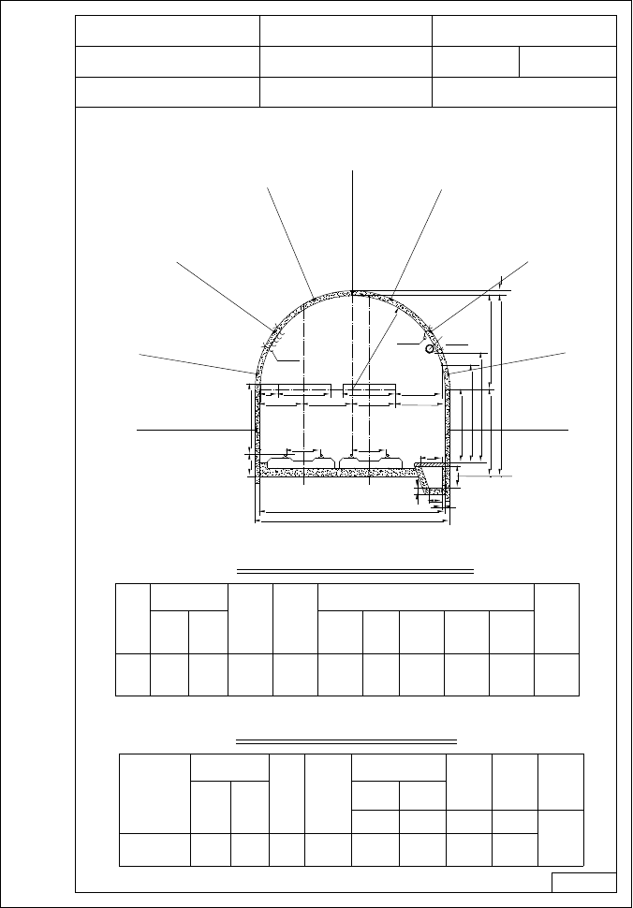
采区车场 FC1054-122-10

采区设计600mm轨距
MF0.75－6型翻斗式矿车双 轨
比例 1：50 2009年03月大地工程开发有限公司

0
8

线心中
线
心 道
轨 压风管
中
线
心 道

供水管 0
6
4

电缆钩 中
道轨
巷 640 1
R1

0
4
2

300 900
740 800
0
5
0
1
900
720
810 9
1020 0
0
0
8
1
0
6
0 1
0
0
2
0
1 4
1

600 600

0
4
3

350

0
5
3

3280
3440

0 260
1 50
0

巷 道 特 征

岩石 断面积（m 2 ） 喷射 锚杆
锚 杆 （mm） 净

硬度 厚度
系数 净 掘进
型式 排列
周
外露 间排距 锚深 直径 长

(f)
mm 方式
砂浆
长度 (mm)
(mm)
(mm)
(m)

2-3 8.16 9.46 80
锚杆 方形
50 800
1800
20 10.83

每米巷道工程量及材料消耗量表

岩石硬度系数
(f)
掘进工程量 锚 杆
喷射
 | 锚杆 |  |  | 水沟 盖板 | 铺轨
墙脚 | 数量 | 材料 钢筋 | 注砂浆

巷道

(m 3 )
(m 3 )（根)
(m3 ) （kg）
(m3 )
(m3 )
(m3 )

15kg/m

2-3
9.46 0.05 11.25 0.62 50.64 0.02 0.09 0.02
钢 轨
图4-2-1

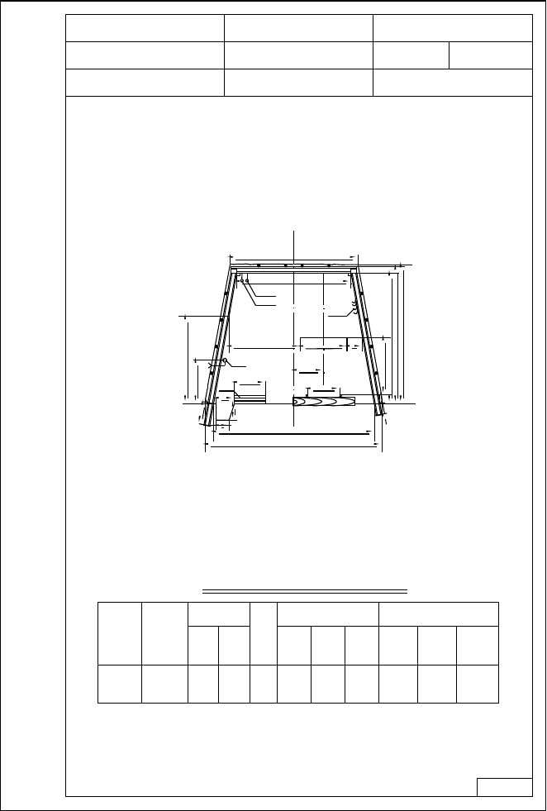
轨道上山

采区设计 600mm轨距
MF0.75-6翻斗式矿车单 轨
比例1：50 2009年03月大地工程开发有限公司

2480

供水管压风管
2200
线心中道巷

线心中
道 电缆钩
轨

0 0
0 9 4
0 4 5
2
4 2

1380 900 300 2
0
扶手
0
6 0
1 5
350 0
1

0
0 台阶
8
350
0
0
0
0
4 3
250
600

3000
3280

600

2
0
0

巷道断面特征及每米材料消耗量表

岩石硬度 支 护系数 方 式
断面积（m2 ） 净 支架规格（mm）
周
长 梁腿宽
每米材料消耗量

(f)
净 掘进
(m)（直径）
梁长 腿长
架数 钢支架
(kg)
背板
(m3 )

2-3 金属棚
6.29 7.31 10.11 90
2640
2380 （2840）
1.25

255.94

0.12

图4-2-2

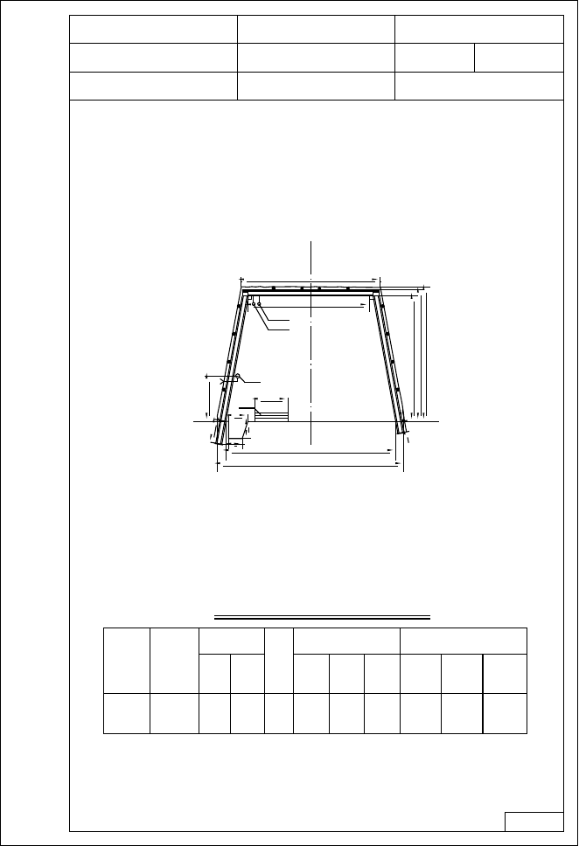
回风上山

采区设计 比例1：50 2009年03月

大地工程开发有限公司

2480

供水管压风管
线2200
心中道巷

0 0
0 4 9
5 2 2
2
1 2
2
扶手

0
0 台阶
8
350

0 0
0
4 3
250
600

2
0
3000
3280

巷道断面特征及每米材料消耗量表

岩石硬度 支 护系数 方 式
断面积（m 2） 净 支架规格（mm）
周
长 梁腿宽
每米材料消耗量

(f)
净 掘进
(m)（直径）
梁长 腿长
架数 钢支架
(kg)
背板
(m3 )

2-3 金属棚
5.6
6.60 10.11 90
2640
2380 （2840）
1.25

255.94

0.12

图4-2-3

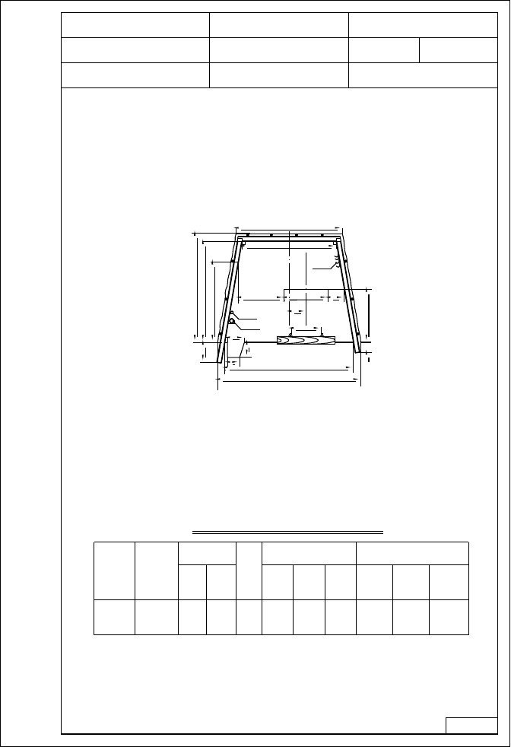
工作面轨道、运输、回风平巷

采区设计600mm轨距
MF0.75-6翻斗式矿车单 轨
比例1：50 2009年03月大地工程开发有限公司

2190

1940
线心中道巷
0
7
0
1 0

线
心 电缆钩
中
道轨

2 0
2 0 940
0
6
1
压风管
供水管
350

0
0
0
3
0
4
250

350

2650

2950
900 330

0
5
0
1
600

0
0
2

巷道断面特征及每米材料消耗量表

断面积（m2 ） 净
岩石硬度 支 护 周
支架规格（mm）
每米材料消耗量

系数(f) 方 式 长 梁腿宽

净 掘进
(m)（直径）
梁长 腿长
架数 钢支架
(kg)
背板
(m3 )

金属棚 4.59 5.58 8.65 90 2100 2500
2-3
（2300）
1.25

152.58

0.12

图4-2-4


表 4-2-1 井巷工程量汇总表

序号 巷道名称
一 | 井筒 | 净 | 掘进 | 煤巷 | 半煤岩 | 岩巷 | (m3)
1 | 主平硐（利用） | 6.29 |  |  |  | 170
2 | 回风斜井（利用） | 6.0 |  |  |  | 55
 | 小计 |  |  |  |  | 225
二  三 | 消防材料库及通道  主要运输大巷及回风巷 | 5.11 | 7.02 |  |  | 31 | 218
1 | 东运输大巷 | 6.29 | 8.38 |  | 453 |  | 3796
2 | 总回风平巷 | 4.59 | 5.58 |  | 388 |  | 2165
四 | 小计  采区巷道 |  |  |  | 841 |  | 5961
1 | 采区下车场 | 8.16 | 9.46 |  |  | 70 | 758
2 | 信号硐室 |  |  |  | 2 |  | 8
3 | 轨道上山 | 6.29 | 7.31 |  | 275 |  | 2668
4 | 回风上山 | 5.6 | 6.60 |  | 275 |  | 2668
5 | 采区绞车房 |  |  |  |  | 6 | 72
6 | 采区上车场 | 8.16 | 9.46 |  |  | 45 | 487
7 | 顶板绕道 | 4.36 | 5.34 |  |  | 183 | 977
8 | 甩车道 | 4.59 | 5.58 |  |  | 50 | 279
9 | 1231 工作面回风平巷 | 4.59 | 5.58 |  | 445 |  | 2376
10 | 1231 工作面运输机巷 | 4.59 | 5.58 |  | 359 |  | 1917
11 | 1231 工作面轨道平巷 | 4.59 | 5.58 |  | 359 |  | 1917
12 | 1231 开切眼 | 3.9 | 3.9 | 87 |  |  | 339
13 | 1231 联络巷（5 个） | 3.9 | 4.87 |  | 25 |  | 122
14 | 1232 掘进运输机巷 | 4.59 | 5.58 |  | 141 |  | 783
15 | 1232 掘进轨道平巷 | 4.59 | 5.58 |  | 162 |  | 865
16 | 1232 联络巷（2 个） | 3.9 | 4.87 |  | 10 |  | 49
 | 小计 |  |  | 87 | 2051 | 356 | 16255

断面积(m2)
巷道长度(m)
掘进体积

第三节 采煤方法

一、采煤方法选择
1、开采技术条件
煤层呈单斜构造，煤层倾角 23～25°，总体为由上向下（由浅至深） 逐渐变缓。设计采区煤层倾角平均为24°（首采工作面倾角平均为24°），无断层发育。

采矿许可证许可开采 C
3
煤层，赋存较稳定，属中厚煤层。本次设计开

采C 煤层，煤层平均厚为 1.4m。
3

煤层顶底板以层状结构软岩岩组为主，其次为层状结构软硬相间岩组。

C 煤层无煤尘爆炸危险性，煤层自燃倾向性等级为Ⅲ类，不易自燃。
3

根据云南省煤炭工业局 2008 年12 月的审定结果，矿井为低瓦斯矿井。矿区范围内无冲击地压，地温正常；矿区水文地质简单，正常涌水量
9.6m3/h，最大涌水量 17.8m3/ h。
2、采煤方法选择
矿井可采煤层为缓倾斜中厚煤层，设计采用走向长壁后退式采煤法， 炮采工艺。

二、回采工艺
生产能力为9.0 万t/a，首采工作面煤层平均厚度1.4m，煤层倾角24°，设计采用炮采工艺。
1、落煤：首采工作面纯煤厚度为 1.4m，采用 ZMS-12T 型湿式煤电钻打眼，“三花眼”布置，炮眼长度 1.2m，炮眼间距 1.2m～1.6m，与煤壁夹角 85°，使用 3 号煤矿安全炸药，毫秒电雷管引爆。
2、装煤：工作面煤炭自溜。

3、运煤：运输顺槽采用刮板输送机转载。
4 、顶板控制及采空区处理： 工作面平均采高 1.4m ， 设计采用DW18-400/110 型单体液压支柱配铰接顶梁支护顶板，排距 1.0m，柱距 0.8m， “五·三”排控顶，最大控顶距5.3m，最小控顶距 3.3m。采用全部垮落法处理采空区，放顶步距 2.0m。
采煤工作面回采时，各工序按《作业规程》、《操作规程》、以及《煤矿安全规程》相关规定执行。
见采煤方法示意图。

三、采区及工作面回采率
按《煤炭工业小型矿井设计规范》规定，各煤层采区回采率取85%，各煤层工作面回采率均为 95%。

以上内容仅为本文档的试下载部分，为可阅读页数的一半内容。如要下载或阅读全文，请访问：https://d.book118.com/986050041145010031

